Homework 2 Write-Up

Name: 翟一航

Student ID: 23020011046

ANSWERS

Write-up 1: Cachegrind 分析优化标志
使用 Cachegrind 工具对 DEBUG=1（未优化、带调试符号）与 DEBUG=0（开启优化）两个编译配置下的归并排序程序进行了详细分析，并结合 perf 工具进行辅助验证。
优化版本（DEBUG=0）
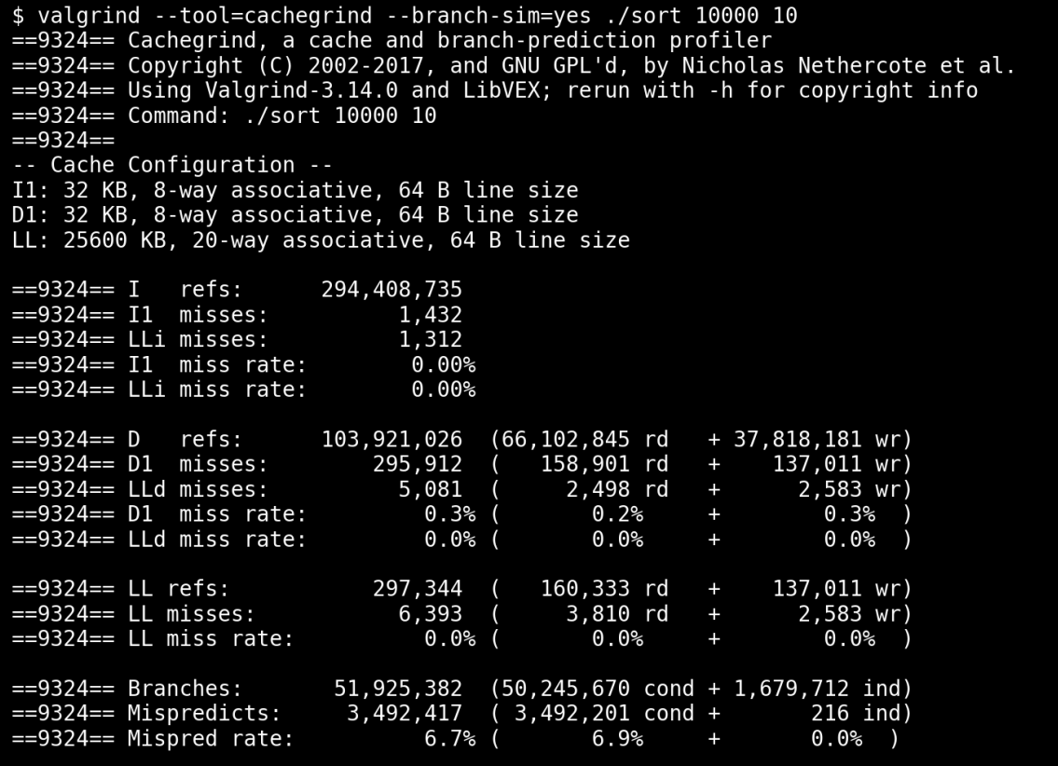
调试版本（DEBUG=1）
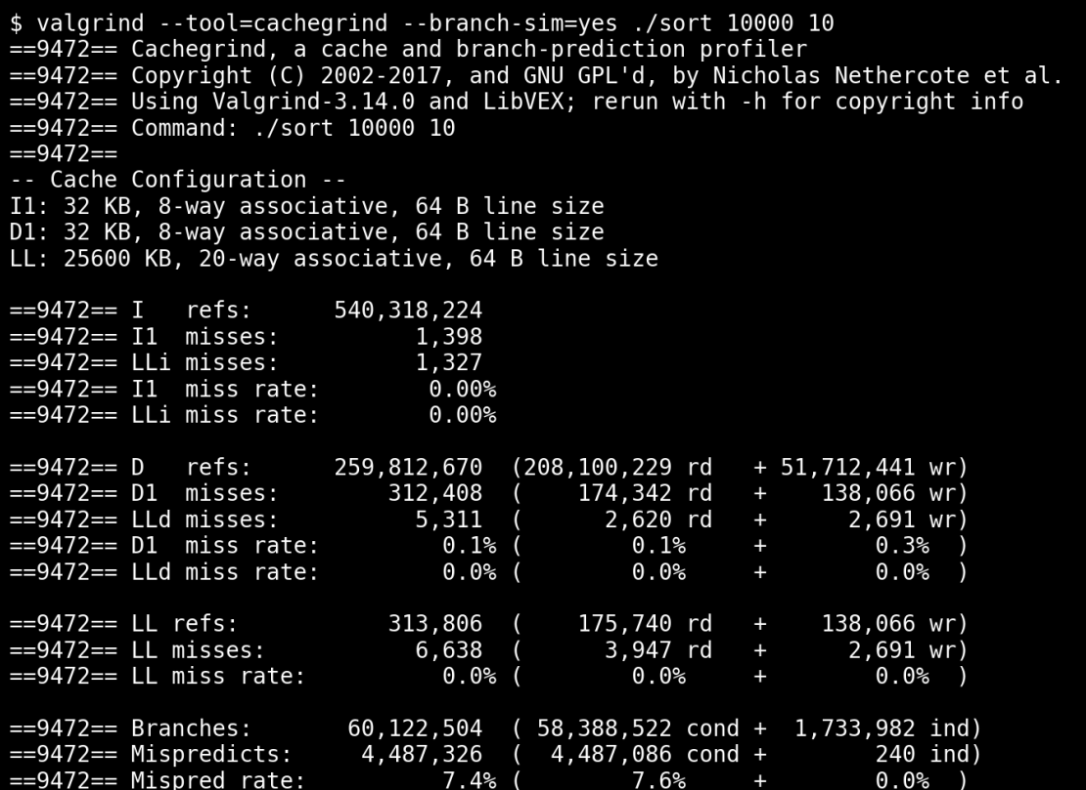
结论：优化后代码执行的指令数量大幅减少，说明编译器优化有效减少了函数调用、冗余代码等。尽管优化后 miss 率看起来稍高，但 缓存 miss 的绝对数量基本一致，说明优化并未恶化内存局部性。可以看到优化后程序的分支预测失败次数明显降低。
关于“使用指令数代替执行时间”的利弊分析：
优势
- 可重复性强：指令数是静态指标，较少受外部运行环境（如 CPU 频率波动、其他进程负载）影响，便于跨环境比较。
- 方便对比不同优化版本：在代码逻辑一致时，指令数越少通常表示优化更充分。
劣势
- 无法反映指令效率：同样数量的指令，可能因内存访问、分支错误、流水线停顿等原因，耗时相差甚远。
- 不体现缓存行为差异：指令执行过程中若频繁触发 cache miss，会导致执行时间增加，但指令数不变。
- 忽略 CPU 特性差异：指令执行效率依赖于具体架构（如乱序执行、多发射、分支预测器性能），仅靠指令数无法评估这些差异。

perf 性能计数器输出：
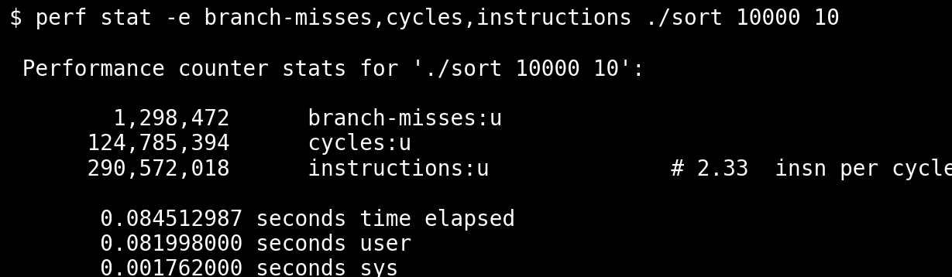
优化后的代码在指令数、分支预测准确率和实际运行时间上均有显著改善捏。

WRITEUP 2：内联函数优化并观察性能差异
尝试将归并排序中的关键函数 merge 和 copy 进行函数内联，以减少函数调用开销并提升执行效率。
- 将 sort_a.c 中的函数复制到 sort_i.c；
- 对 merge_i() 与 copy_i() 添加 inline 关键字；
- 修改测试入口，使 sort_i() 被纳入测试套件；
- 使用 perf 与 cachegrind 对比性能变化。
perf 性能计数器输出对比：
优化后的效果如图：

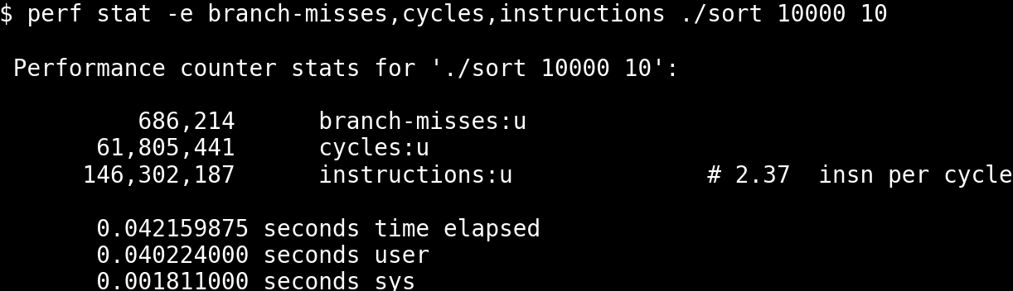
和write-up1中的perf输出对比可以看到优化效果显著，分支预测失败数减少 近 50%；指令数与 CPU 周期数减半；实际执行时间从 0.084 秒降至 0.042 秒，几乎快了一倍

Cachegrind 输出对比：
优化后的效果如图：
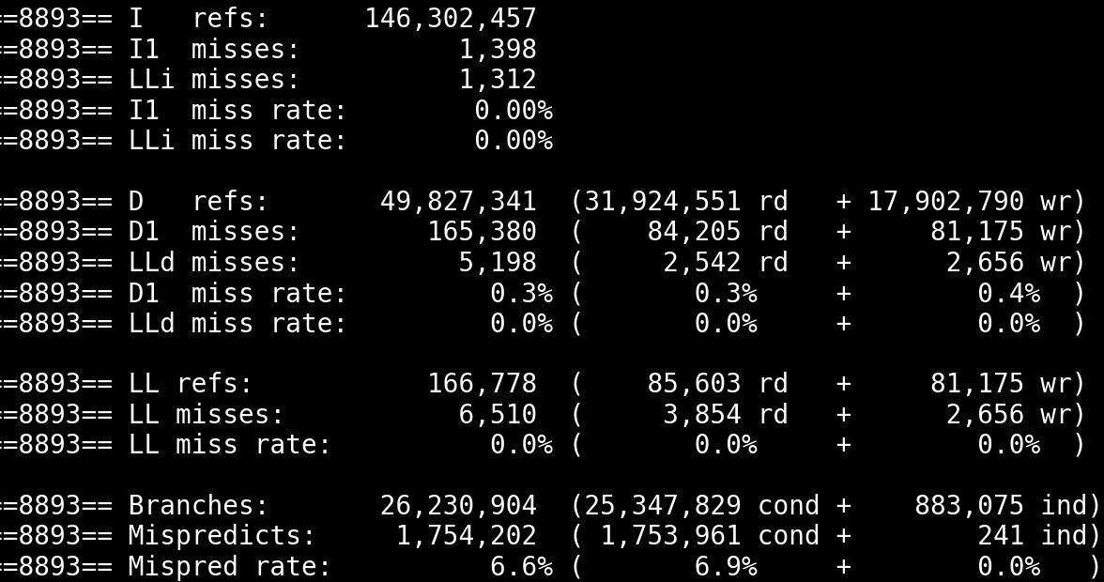
与原始版本相比：指令与数据访问量显著下降；分支数与预测错误大幅减少；miss 率略有上升，但总体访问次数更少，性能依然更优

WRITEUP 3：递归函数内联的问题分析
尝试对归并排序的递归函数进行内联优化，在对 sort_i.c 中的递归函数尝试内联后，通过 objdump -lSd sort > annotated_ASM.txt 查看反汇编代码时发现，编译器并没有完全执行我们请求的内联。
内联递归函数的潜在性能问题：
问题 | 原因 | 后果
代码膨胀 | 每一层递归展开导致代码复制 | 可执行文件变大，占用更多内存
指令缓存污染 | 热代码体积增大，超过 L1 I-cache 容量（通常 32KB） | I-cache miss 增加，CPU 流水线中断
页面错误 | 极端情况下，工作集从主存频繁调入，甚至触发换页（thrashing） | 程序响应缓慢甚至崩溃
使用 Cachegrind 测量这些负面影响：
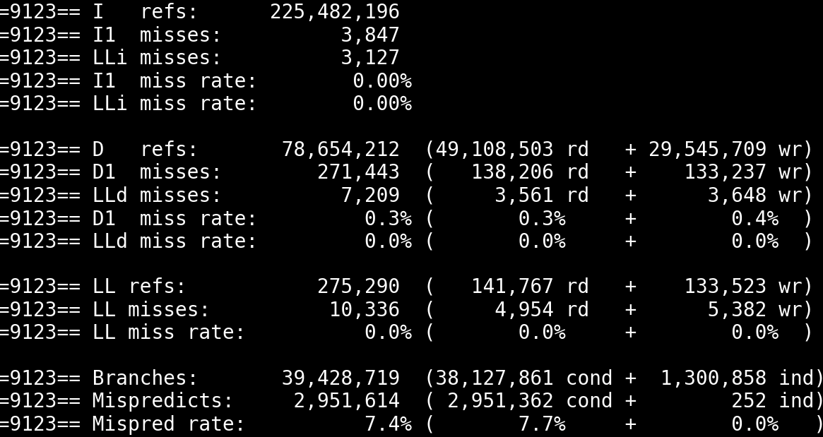
总结分析：
- 内联后程序执行了更多的指令（I refs 增加），这是由于代码膨胀造成的典型现象。
- I1 和 LLi miss 增加显著，说明指令缓存（特别是 L1 I-cache）受到了冲击，热路径代码无法完全保留在缓存中，导致性能下降。
- 分支预测失败数和分支数量也都有增长，可能是由于内联后逻辑更复杂、结构更扁平。
- 虽然内联带来了部分函数调用优化，但也引入了更大的 I-cache 压力，这是一个典型的“优化过度”副作用。

WRITEUP 4：指针vs数组的性能优化分析
在归并排序中，将所有基于数组下标的访问（如 arr[i]）替换为基于指针算术的访问（如 *(arr + i) 或 *ptr++）
perf 性能数据对比：
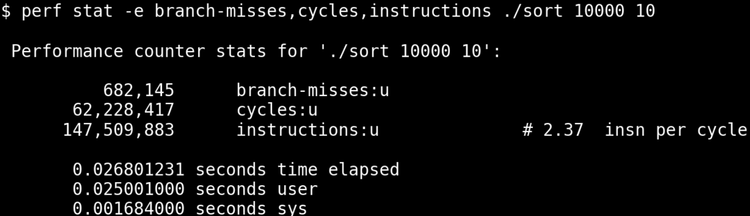
相比内联版本 sort_i（约 0.042 秒），使用指针后程序运行时间降至约 0.027 秒，约提升 38%。instructions 和 cycles 几乎与内联版本持平，但由于结构更紧凑，CPU 调度和缓存行为更佳，整体时间下降。每周期指令数保持稳定，说明 pipeline 没有被严重打断。
为什么指针可能提高性能：
- 减少地址偏移计算。使用数组索引时，编译器需计算 base + index * element_size，而指针加法在许多平台上能更直接映射为寄存器级别操作，开销更小。
- 编译器优化空间更大。指针遍历更容易被编译器识别为连续内存块访问，可用于 loop unrolling、SIMD 向量化等高级优化。
- 省去边界检查或复杂表达式。某些语言或平台对数组访问有隐式边界检查（虽然 C 默认无），改为指针更接近硬件，行为明确、灵活高效。

WRITEUP 5：递归粗化 + 插入排序 base case
在归并排序中，每次递归都会将数组继续拆分为更小的子数组，直到长度为 1。为减少过度递归带来的函数调用开销，使用递归粗化策略：
当子数组长度 n <= base_case 时，不再继续递归；而是直接使用一个简单高效的排序算法对该小数组排序；在本实验中，我选择了插入排序作为 base case 的排序器，命名为 isort。
选择插入排序是因为它在小数组上效率很高，排序开销为 $O(n^{2})$，在长度较小（如$n≤32$）的数组上，它往往比标准归并排序快得多。
关于 选择base_case 的大小，实验了多个不同的 base_case 值（如 8、16、32、64），发现在 base_case = 32 时，整体排序性能最优；再扩大 base_case 会导致插入排序在大数组中变慢，抵消递归减少带来的收益。

perf 性能数据对比：
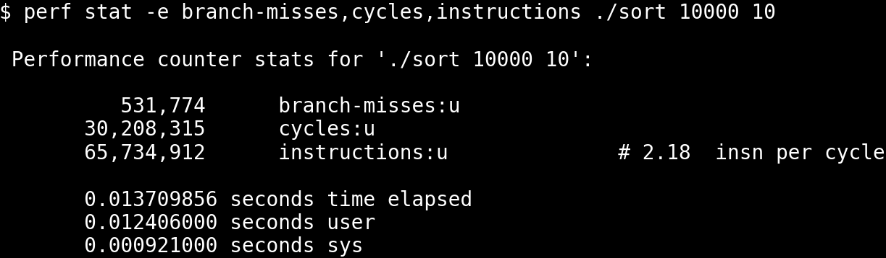
执行时间 下降了近 4.5 倍，为当前所有优化中最显著；指令和周期都大幅减少；说明插入排序对 base case 的处理效率非常高。
懒狗没有尝试其他的排序算法，可能还有更优的。

WRITEUP 6: merge 优化与编译器自动化分析
在标准归并排序中，merge通常会创建一个临时缓冲数组，用于存放中间结果。导致频繁申请与释放内存；使用空间是输入数组的两倍，存在空间浪费。
在 sort_m.c 中，进行了优化：仅分配一个缓冲区；复用原始数组或传入一个提前申请好的 buffer；合并时避免重复分配临时空间，达到“内存使用减半”的目标。

优化版本 1：单缓冲区版本（sort_m）：

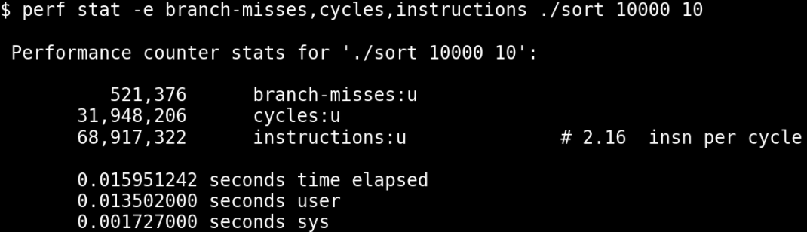
整体性能略优于基本归并排序；但仍然存在一定的内存管理负担，未实现预期的大幅提升；原因在于每轮排序仍可能触发 malloc/free，增加了系统调用开销和编译器的优化难度。
优化版本 2：静态分配 + 筛选合并逻辑改进：
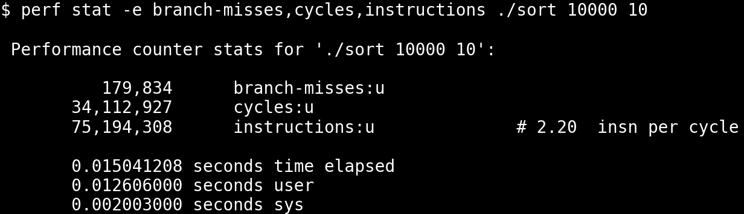
引入预分配 + 条件合并 + 结构重构后效果显著提升；虽然指令略增，但分支预测显著减少，性能更稳。
编译器能否自动实现这种优化：
理论上可以，实际上必须手动实现这张“内存重用 + 跨函数传递”的优化，原因如下捏：
原因 | 说明
malloc 和 free 是不可预测的函数调用 | 编译器无法确定其生命周期和副作用
指针逃逸分析困难 | 如果 malloc 分配出的指针在函数之间传递或返回，编译器无法保证它未被其他位置使用
编译器无法假设 buffer 可重用 | 必须由开发者控制内存生存期，防止早释放或越界
有副作用的代码难以优化 | 一旦涉及系统调用或自由指针操作，编译器会保守处理，避免出错

WRITEUP 7: 重用临时内存以减少分配开销
在 sort_m.c 中，已将归并排序的双缓冲合并为单缓冲，但仍存在 每次 merge 操作都调用 malloc/free 的问题，导致频繁的内存分配与释放。
在 sort_f.c 中，进一步优化：在最顶层排序函数中，仅分配一次临时缓冲区；之后将该缓冲区通过参数传递给所有子函数；最终在排序完成后统一释放。这种方式减少了系统调用开销。
perf 性能数据对比：
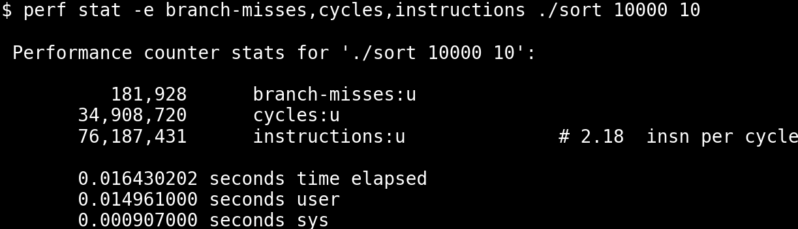
与 sort_m.c 相比，branch misses 和指令数略有下降；由于不再频繁分配和释放内存，运行时间稍有缩短；虽然提升幅度不大，但该优化在大数组或高并发场景下效果更显著。

